## Zadatak 1

1. **Ko bi želeo da napadne MegaTravel i zašto?**
   1. **Konkurencija.** Diskutabilno samo zbog toga što je ova firma toliko velika da bi u današnjem svetu gotovo sigurno imala monopol. Ipak, ako u svetu MegaTravel-a imamo veći broj ljudi ili čak međuplanetarnu kolonizaciju, sasvim je moguće da druge gigantske transnacionalne korporacije koje se bave organizacijom putovanja žele da pobede svoju konkurenciju i dobiju konkurentsku prednost. Čak i u našem svetu bilo bi moguće da neka jača država sponzoriše napad na ovakvu firmu kako bi joj pokvarila kredibilitet i kako bi progurala neku svoju domaću firmu koja je alternativa na globalnu scenu. Moguća je i krađa poslovnih tajni radi zloupotrebe.
   2. **Nezadovoljni zaposleni.** Sa obzirom na količinu zaposlenih i veličinu ove transnacionalne korporacije, gotovo je sigurno da postoji veliki broj zaposlenih koji su nezadovoljni svojim platama i radnim uslovima i koji se osećaju eksploatisano. Ovo je pogotovo istina ako uzmemo u obzir verovatni način života vlasnika ovakve firme, u kontrastu sa načinom života njegovih radnika. Ako MegaTravel koristi neke ne-etičke metode, krade privatne podatke svojih korisnika (skoro sigurno), moguće je da neki zaposleni napadne MegaTravel iz altruizma. Ovakvi napadi bi verovatno bili primarno radi prouzrokovanja štete firmi radi bunta. Ipak, moguće je i da neko ko je zadovoljan ali ima moć unutar firme i pristup zaštićenijim podacima odluči da napadne sistem radi finansijske dobiti.
   3. **Haktivisti.** Iz istih razloga kao i nezadovoljni zaposleni, razni individualni haktivisti i njihove grupe mogle bi napasti korporaciju sa ciljem da im učine štetu i skrenu pažnju javnosti na njihove eksploatatorske tendencije i ugrožavanja prava korisnika i zaposlenih.
   4. **Ostali hakeri.** Veće organizovane hakerske grupe ili pak individualci i manje grupe mogle bi napasti MegaTravel sa ciljem finansijske dobiti. Mogli bi pokušati da se dokopaju privatnih podataka koje bi prodali na crnom tržištu drugim korporacijama. Mogli bi i da ucenjuju MegaTravel sa tim podacima, a mogli bi i sami da ih iskoriste, pogotovo ako dobiju neke finansijske podatke ili čak podatke vezane za plaćanje korisnika poput kreditnih kartica. Mogli bi i da vrše napad striktno radi izazova napada na toliko veliku i verovatno dobro osiguranu korporaciju.
   5. **Nezadovoljni ugostitelji.** Bilo koji ugostitelj koji je nezadovoljan ocenama i recenzijama svojeg ugostiteljskog objekta mogao bi da poželi mogućnost da ih izmeni i učini svoj objekat popularnijim, privlačnijim, ili čak da izleči neku ličnu sujetu kojoj ne odgovaraju negativni komentari. Ipak bi ovo bilo veoma teško za izvesti, sem u slučaju veoma velikih ugostitelja koji mogu da isfinansiraju ovakav napad.
2. **Koje klase potencijalnih napadača postoje i koje su njihove karakteristike?**
   1. **Zaposleni.** Insajderi sa informacijama i pristupima koje drugi nemaju. Njihov nivo veštine i nivo pristupa samom sistemu zavisi od toga čime se bave unutar firme i na kojem stepenu hijerarhije se nalaze. Koristili bi insajderska znanja i pristupe radi finansijske dobiti krađom podataka ili radi štete firmi.
   2. **Individualni hakeri ili manje grupe.** Imali bi srednje do visokog nivoa veštine ali sa slabijom količinom resursa u odnosu na organizovanije grupe. Pokušali bi da koriste svoju tehničku ekspertizu radi upada u sistem, a ciljevi mogu biti finansijska dobit krađom podataka, šteta firmi u finansijskom ili publicitetskom smislu. Mogli bi čak napasti i bez cilja, samo radi izazova.
   3. **Veće, organizovane grupe hakera.** Visok nivo veštine i resursa, koriste tehničku ekspertizu i sve svoje kapacitete radi napada sa ciljem finansijske dobiti ili stvaranja konkurentne prednosti za neku drugu firmu kroz uzrokovanje štete ovoj.

## Zadatak 2

**Lista osetljive imovine:**

1. **Lični podaci korisnika**
   1. **Šta su**: podaci koje korisnici ostavljaju pri registraciji, kupovini paketa, rezervaciji putovanja, kao i podaci poput istorije putovanja, omiljenih putovanja i slično
   2. **Izloženost (ko ima pristup)**: administratori, korisnička podrška, marketing tim
   3. **Bezbednosni ciljevi (CIA)**:
      1. **Poverljivost**: Privatni podaci korisnika ne smeju dospeti u ruke napadača
      2. **Integritet**: Osigurati da ti podaci ne budu promenjeni bez želje korisnika
      3. **Dostupnost**: Obezbediti korisnicima pristup svojim podacima kad god
   4. **Uticaj oštećenja (bezbednosnih ciljeva)**: Zbog privatnosti ovih podataka, njihov gubitak ili kompromitacija bi znatno negativno uticala na imidž firme, poverenje korisnika, a upali bi i u pravne probleme zbog kršenja privatnosti. Sve ovo bi prouzrokovalo masivne finansijske gubitke, a sa pravne strane sem novčanih kazna potencijalno i zabranu rada.
2. **Podaci o zaposlenima**
   1. **Šta su**: interne informacije o zaposlenima poput plata, podataka o zdravstvenom osiguranju, podataka za pristup sistemu i drugih ličnih podataka
   2. **Izloženost (ko ima pristup)**: HR departman (donekle), menadžment, administratori
   3. **Bezbednosni ciljevi (CIA)**:
      1. **Poverljivost**: Obezbediti privatne i ključne podatke o zaposlenima od neovlašćenog pristupa
      2. **Integritet**: Osigurati da niko ne promeni podatke o zaposlenima (plate su ovde kritične)
      3. **Dostupnost**: Podaci mogu biti potrebni u bilo kom trenutku dana i ključno je da ostanu dostupni
   4. **Uticaj oštećenja (bezbednosnih ciljeva)**: Masovni pravni problemi zbog kršenja radnog prava, gubitak poverenja korisnika i zaposlenih, pad ugleda, što bi prouzrokovalo i finansijski krah
3. **Infrastruktura sistema**
   1. **Šta su**: hardverski i softverski resursi neophodni za funkcionisanje sistema poput baza podataka, file sistema, servera, računara, mrežne opreme
   2. **Izloženost (ko ima pristup)**: IT administratori, tehničko osoblje, servisni provajderi (zaposleni u data centrima i kompanijama za cloud, web hosting i telekomunikaciju)
   3. **Bezbednosni ciljevi (CIA)**:
      1. **Poverljivost**: Obezbediti zaštićenost internih konfiguracija i podataka
      2. **Integritet**: Osigurati da infrastruktura ne bude kompromitovana i izmenjena od strane malicioznog agenta
      3. **Dostupnost**: Osigurati da je infrastruktura konstantno aktivna kako bi nam i sistem radio bez prekida
   4. **Uticaj oštećenja (bezbednosnih ciljeva)**: Napad bi mogao izazvati prekid rada sistema što bi uzrokovalo frustriranost korisnika i finansijske gubitke
4. **Intelektualna svojina**
   1. **Šta su**: Softverski kod, algoritmi, dizajni, ideje, patenti, poslovne tajne
   2. **Izloženost (ko ima pristup)**: Razvojni timovi, menadžment, pravni tim
   3. **Bezbednosni ciljevi (CIA)**:
      1. **Poverljivost**: održavanje tajnosti privatne intelektualne svojine
      2. **Integritet**: očuvanje celovitosti i sprečavanje neovlašćenih promena
      3. **Dostupnost**: dostupnost intelektualne svojine razvojnim timovima kako bi kontinualno radili na njima
   4. **Uticaj oštećenja (bezbednosnih ciljeva)**: gubitak svoje “intelektualne” konkurentske prednosti što dugoročno može uništiti firmu poslovno i finansijski ali i uzrokovati pravne i probleme sa partnerima

## Zadatak 3

**Korisnici koji komuniciraju sa MegaTravel sistemom:**

* **Neregistrovani klijenti.** Neregistrovani klijenti imaju samo pregled različitih ponuda za putovanja ali nemaju mogućnost da ih kupuju i zakazuju dok se ne registruju.
* **Registrovani klijenti.** Registrovani klijent dobija širi spektar mogućnosti u vidu funkcionalnosti ali samim time i širi spektar mogućnosti za napade.
* **Administratori stranica.** Oni unose, ažuriraju i brišu putovanja i sve povezane informacije. Samim tim, sa velikim ovlašćenjima imaju i veliku mogućnost za zloupotrebu i maliciozne radnje.
* **Vlasnici ugostiteljskih objekata i prevoznici ili sistemi partnerskih kompanija**. Ukoliko MegaTravel sistem radi direktno sa vlasnicima objekata i prevoznicima, onda bi oni imali svoj interfejs kojim bi mogli da prijave svoje objekte i prevoznike na MegaTravel sistem. U suprotnom, sistem bi bio uvezan sa sistemima partnerskih kompanija za transport, smeštaj i slično. Rad sa individualcima bi bio sporiji ali pošto bi svakako sve njihove izmene i prijave bile proverene pre odobravanja, šansa za sigurnosne propuste je manja. Naravno, uvek postoji šansa za bezbednosne propuste vezane za dizajn njihovog interfejsa i funkcionalnosti. Ako sistem koristi sisteme partnerskih kompanija, u velikom delu se oslanja na njih da će dobro odraditi svoj posao.
* **Finansijski sistemi.** Zbog plaćanja, biće neophodno uključiti neke *third party* sisteme a samim tim i korisnike koji mogu napraviti propuste.
* **Marketinški i oglašivački servisi.** Eksterni servisi za marketing, oglašavanje i analitiku.

**Površina napada (skup ulaznih tačaka):**

* **Web aplikacija** za klijente i vlasnike ugostiteljskih objekata/prevoznike. Moguće je vršiti napade poput *SQL injection*-a, *Cross-site scripting*-a i *Cross-Site Request Forgery*-a pomoću formi u web aplikaciji. Moguće je vršiti DDOS napad kako bi sprečili sajt da funkcioniše.
* **Mobilna aplikacija** za klijente i vlasnike ugostiteljskih objekata/prevoznike. Važi isto što i za web stim da mobilne aplikacije češće skladište ranjive podatke lokalno što je potencijalno problematično i često postoji visok stepen integracije različitih servisa na uređaju što napadaču može pružiti širok dijapazon mogućnosti za eksploataciju. Oni imaju i neke hardverske mogućnosti poput GPS-a i NFC-a koje otvaraju još potencijala za napade.
* **Administratorska aplikacija**. Važi isto što i za web stim da administrator ima mnogo veći pristup i veće mogućnosti. Ako administrator izgubi svoju lozinku ili ona bude presretnuta ili na neki drugi način oteta, njegove privilegije mogu biti zloupotrebljene. Moguće je i koristiti činjenicu da administrator može da menja sadržaj tako da se unese i korisnicima prikaže neki maliciozan sadržaj. Takođe je i lakše da zbog nemarnosti administrator bude ovlašćen za nešto što ne bi trebao da bude, i da to iskoristi iz malicioznih razloga.
* **Integracija sa partnerskim kompanijama i servisima.** Oslanjamo se na partnere za finansijske i druge usluge, gde se nadamo da će CIA triada biti ispoštovana i da će autentikacija i bezbednost biti maksimalno sprovedena.
* **Interni sistemi.** Baze podataka ranjive na SQL injection kao i na dobijanje pristupa bazi što je pogubno ukoliko nemamo dobru enkripciju, mrežna infrastruktura ranjiva na DDOS. Interni sistemi autentikacije mogu biti ranjivi i slabi, dozvoljavajući neovlašćen pristup napadačima, a možemo imati i nedovoljnu kontrolu pristupa internim resursima.

## Zadatak 4

Svi korisnici sistema mogu pristupiti aplikaciji pomoću pretraživača (**Browser**) ili mobilne aplikacije (**Smartphone App**). Admini koriste isključivo *Browser*. Na slici ispod (slika 1) se nalazi konteksni dijagram najvišeg nivoa toka podataka u aplikaciji.

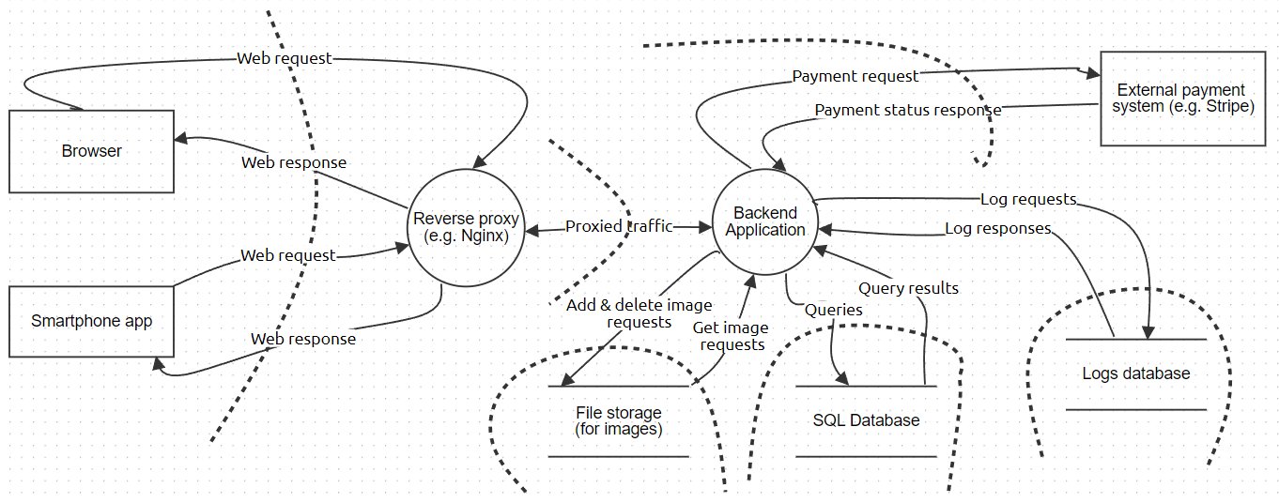Slika 1

*Reverse Proxy* komponenta predstavlja server statičkog sadržaja (*frontend*-a) aplikacije, kao i ulaznu tačku svih korisnika u sistem. U njemu se nalazi sigurnosna konfiguracija da bi se sprečili DDoS napadi, *upload* prevelikih fajlova (slika) i filtrirali zahtevi. Sadrži sertifikate potrebne za uspostavljanje HTTPS komunikacije. Ima i ulogu *load balancer*-a, pošto se *backend* aplikacija multiplicira na više fizičkih servera (za svaki region, poput npr. London, Amsterdam, Boston, Hong Kong, Tokio itd.)

*Backend Application* komponenta predstavlja ulaznu tačku za autentifikaciju i autorizaciju korisnika, i može se podeliti na 3 osnovne komponente:

* ***Web Requests Processor*** - tačka za autorizaciju i autentifikaciju korisnika. Ulazna tačka za sve pristigle zahteve, pri čemu mu je osnovna namena izvršavanje biznis logike sistema (rezervacija, prevoz, planiranje odmora, upravljanje putovanjima,…).
* ***Payment Background Process*** - proces koji se pokreće namenski (u posebnoj niti) kada korisnik zatraži usluge plaćanja. Komunicira sa eksternim sistemom za plaćanje i služi kao adapter za potrebe integracije eksternog sistema plaćanja sa aplikacijom.
* ***Logging Subsystem Process*** - proces koji se konstantno izvršava u pozadini i služi za prikupljanje i analizu logova aplikacije.

Na slici ispod (slika 2) je prikazan tok komunikacije i podataka pri zatraženom plaćanju od strane korisnika.

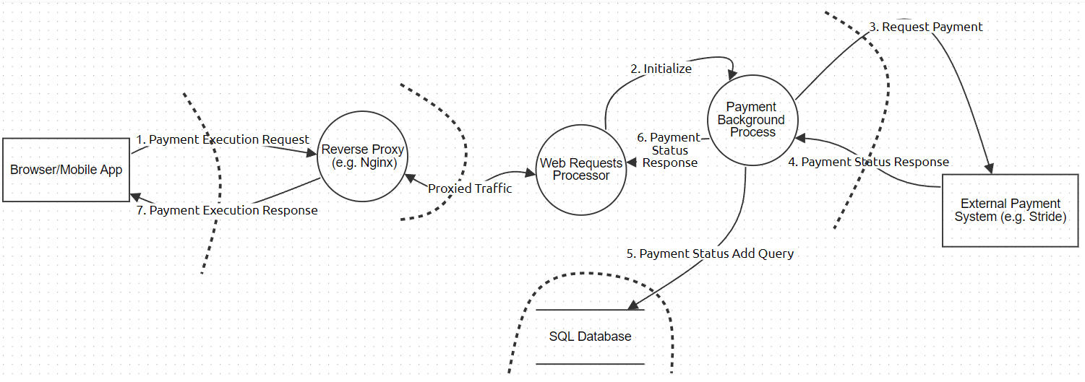Slika 2

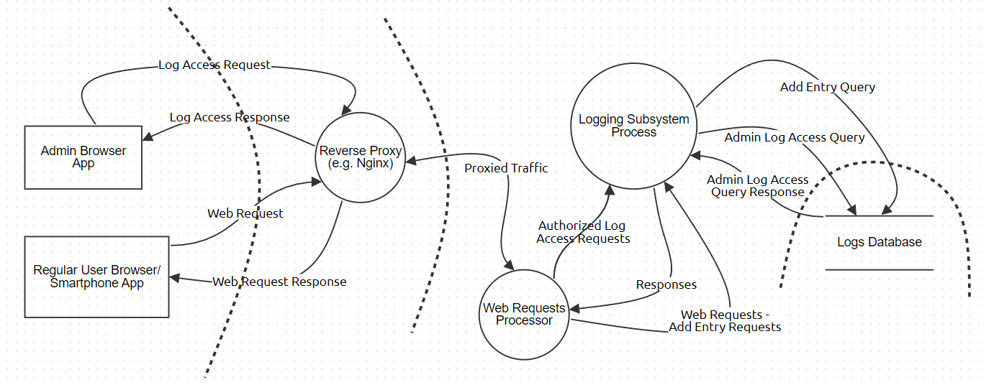Na slici ispod (slika 3) je prikazan tok komunikacije i podataka *logging* podsistema.

Slika 3

Admin je jedini u mogućnosti da zatraži pristup logovima i vrši analizu istih. Prema tome, njegovi zahtevi su posebno naznačeni kao autorizovani. Naravno, korisnički *web* zahtevi su takođe prethodno autorizovani, ali oni mogu prouzrokovati **samo** dodavanje novog zapisa u *log*-ovima, i to ne eksplicitno. Tok *Responses* se odnosi i na korisničke zahteve, i na autorizovane zahteve za pristup *log*-ovima.

## Zadatak 5

Na osnovu dijagrama iz prethodnog zadatka, kao i uz pomoć *STRIDE* metodologije, identifikovane su sledeće pretnje koje su date u nastavku. Svaka pretnja je objašnjena, razložena i dat je predlog za njeno ublažavanje (*mitigation*).

1. **S (Spoofing).** Oponašanje nekoga ili nečega. Najčešće se odnosi na lažno predstavljanje korisnika ili krađu identiteta drugog korisnika. Kako je unutar sistema implementirana autentifikacija, ovakva vrsta napada na sistem mora započeti spolja.
   1. **Krađa kredencijala.** Ukoliko kredencijali nekog od zaposlenih budu ukradeni, to može dovesti do velikih problema za celokupnu kompaniju, pa tako i samu aplikaciju. Ovo se može desiti na razne načine.
      1. ***Phishing* e-pošta.** Pokušaji ovakvih napada su veoma česti. Neki od zaposlenih (ili korisnik) dobije e-poštu u kojoj se maliciozni akter pretvara da je zaposleni ili deo sistema. Unutar e-pošte obično postoji link koji vodi do sajta koji često liči na originalni i traži unos kredencijala. U ređim slučajevima se nakon odlaska na link aktivira skripta koja na neki način krade privatne informacije korisnika, pa tako i kredencijale. Najlakši način za mitigaciju ovakvih napada jeste obaveštavanje i trening zaposlenih. Phishing je često lak za prepoznavanje, na osnovu adrese sa koje je poslat, i nakon dobijanja takve pošte, potrebno ju je prijaviti.
      2. **Cookie hijacking.** Prisluškivanjem kanala komunikacije, moguće je pronaći cookie koji korisnik dostavlja sistemu za potrebe autentifikacije. Uz pomoć ovoga, moguće je predstaviti se sistemu kao drugi korisnik. Kako bi se odbranili od ovakvog napada, najbolje je umesto cookie-a koristiti JWT, kako je nemoguće u potpunosti osigurati sve kanale komunikacije.
      3. **JWT napadi.** Naravno, ni JWT nije u potpunosti siguran i postoji mnoštvo napada kao što su Null signature attack, None Attack, Blank password, Playbook Scan i drugi. Većina ovih napada se zasniva na tome da je struktura JWT tokena poznata i iako je on potpisan, postoji mogućnost eksploatacije. Ublažavanje ovakvog napada je kreiranje kratkoročnih JWT tokena i kreiranje jake šifre za njihovo potpisivanje.
   2. **Pogađanje šifre.** Jednostavan napad gde maliciozni akter prosto pogodi šifru drugog korisnika i preuzme njegov identitet u aplikaciji. Ublažava se kreiranjem jakih šifri koje se ne sastoje od privatnih informacija do kojih neko drugi može doći, kao i promena eventualnih podrazumevanih šifri koje sistem kreira.
2. **T (Tampering).** Izmena podataka ili koda
   1. **SQL Injection.** Najjednostavniji napad u kom korisnik pokušava da neovlašćeno izmeni sadržaj servera. Mitigacija ovog napada se jednostavno postiže implementacijom mera na beku kao što su *prepared statements* i *parameterized queries*
   2. **Man-in-the-middle (MitM) napad.** Ovakav napad se izvršava tako što se komunikacija između korisnika i aplikacije presretne od strane malicioznog aktera. Tačnije, zahtev koji korisnik upućuje serveru ili odgovor koji server šalje korisniku biva izmenjen pre stizanja na svoje odredište. Mitigacija MitM napada je u ovoj aplikaciji izvršena korišćenjem HTTPS-a.
3. **R (Repudiation).** Tvrdnja da korisnik nije izvršio radnju. Ovakvi napadi su znatno ređi ukoliko je neporecivost sistema uspostavljena na adekvatan način.
   1. **Korisnik poriče da je uradio akciju unutar sistema**. Jedan od glavnih načina za osiguravanje neporecivosti unutar aplikacije uz pomoć loging podsistema. Ovaj podsistem pamti akcije koje se dešavaju u ostatku sistema, kao i korisnike koji ih izvršavaju. Ukoliko je loging sistem adekvatno implementiran, verovatnoća ovakvog napada je veoma mala.
   2. **Izmena logova**. Kao što se vidi iz dijagrama (Slika 3), korisnici nemaju direktan pristup loging podsistemu, stoga je manipulacija njime od spolja veoma teška. Sa druge strane, u slučaju da se logovi čuvaju na udaljenom serveru ili *cloud-u* moguć je direktan napad na samo skladište podataka. Ovakav tip napada je detaljnije razmatran unutar Tampering dela ove analize, ali umanjenje neporecivosti može biti posledica ovakvog napada.
   3. **Poricanje fizičkih akcija koje ugrožavaju sistem**. Ukoliko neko fizičko lice načini štetu nad fizičkom infrastrukturom aplikacije, takođe mora da se osigura neporecivost. Kamere unutar serverskih soba bi bile adekvatan način za održavanje neporecivosti, ali kontrola pristupa samim serverima bi osigurala da do pokušaja napada ni ne dođe.
4. **I (Information Disclosure).** Izlaganje informacija neovlašćenim korisnicima
   1. **Virusi.** Mnogi virusi mogu da ukradu privatne informacije korisnika kao što su šifre. U gorem slučaju, virus može doći u kontakt sa serverom gde dobije pristup svim informacijama sistema. Mitigacija se vrši zaštitom servera od virusa raznim merama, preporukama i treningom zaposlenih i korisnika.
   2. **SQL Injection.** Čest i jednostavan napad gde korisnik u formu na web ili mobilnoj aplikaciji unosi SQL upit i očekuje ispis iz baze kao odgovor. Ovim napadom maliciozni akter dobija veći deo informacija sa servera nego što je predviđeno, ili u nekim slučajevima i sve. Mitigacija ovog SQL Injection napada se vrši na isti način kao i kod ranije navedenog.
5. **D (Denial of Service)**. Uskraćivanje ili degradiranje usluga korisnicima
   1. **DOS (Denial of Service).** Najčešće se odnosi na preopterećivanje nekog od servisa aplikacije od strane malicioznog aktera slanjem ogromnog broja zahteva. Ovaj napad je veoma lako pokušati, ali je i veoma lak za mitigaciju. DOS napad se ublažava korišćenjem *Reverse Proxy* servera, *blacklisting*-om, uvođenjem redundansi u infrastrukturu sistema kao i *Incident response planning*-om.
   2. **DDOS (Distributed Denial of Service).** Opasnija verzija DOS napada koji je, kao što mu ime kaže, distribuiran. Za razliku od DOS napada koji se dešava sa jednog računara, DDOS predstavlja mnoštvo istovremenih DOS napada sa različitih adresa. Ovakav napad je relativno redak, ali nažalost postaje sve češći povećanjem dostupnosti hardvera. Veoma je teško odbraniti se od DDOS napada, ali ublažavanje se vrši na sličan način kao i kod DOS napada, uz implementaciju robusnih *monitoring* algoritama ili u češćem slučaju, prebacivanjem odgovornosti za sigurnost na druge firme kao što su *cloud* provajderi ili korišćenjem već gotovih rešenja.
6. **E (Elevation of Privilege)**. Davanje neovlašćenih mogućnosti korisnicima.
   1. **Pronalaženje kredencijala admina.** U slučaju da korisnik dobije pristup administratorskom nalogu, dobija i sve mogućnosti koje on ima. Mitigacija ovakvog napada se vrši promenom kredencijala administratora sa podrazumevanih i kreiranjem jake šifre.
   2. **Cross-site scripting (XSS) napad.** XSS je napad u kom zlonamerni korisnik ubacuje malicioznu izvršnu skriptu u aplikaciju ili web stranicu. Ovo može dovesti do neovlašćenog korišćenja ili preuzimanja sistema. XSS se ublažava validacijom formi i ulaza u sistem i drugim algoritamskim metodama.